**Le projet vélo pour toutes et tous   
avec l’UNAPEI Île-de-France !**

**Prénom et nom du précurseur :** Claude Boulanger-Reijnen

**Un précurseur** est une personne qui a de bonnes idées   
avant les autres.   
Toutes les associations peuvent profiter de ses idées.   
Ces associations sont :

* les associations de personnes en situation de handicap
* les associations de personnes âgées.

1. **Le précurseur**

Claude Boulanger-Reijnen a du mal à marcher depuis qu’il est petit.   
Il s’est fait renverser par une voiture   
quand il marchait dans la rue.  
Maintenant, il est en fauteuil roulant.

Claude Boulanger-Reijnen a participé   
à des compétitions de sport.   
Il a entraîné un champion de France de **handbike**   
en 2007 et des équipes de basket-ball.  
**Le handbike** est un vélo.   
Les personnes sont allongées et pédalent avec les mains.

Claude Boulanger-Reijnen travaille avec des entreprises   
et des associations.

1. 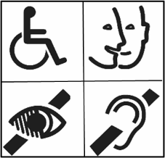**Le rôle du précurseur**

Claude Boulanger-Reijnen défend   
les personnes en situation de handicap dans :

* l’association UNAPEI Île-de-France.   
  Il est vice-président.
* les réunions de la Région Île-de-France.   
  Il est conseiller sur :
  + 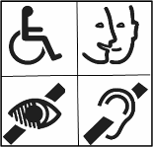les transports,
  + la santé,
  + le handicap
  + l’argent de la Région.

Claude Boulanger-Reijnen travaille à chaque fois   
pour toutes les personnes en situation de handicap.

1. **Le but du précurseur**

Claude Boulanger-Reijnen sait que   
les vélos pour le handicap coûtent beaucoup d’argent.

Il veut des vélos pour les personnes en situation de handicap   
et les personnes âgées.  
Elles pourront :

* faire du vélo avec leurs amis
* se déplacer facilement.

Pour la 1ère fois en 2013, Claude Boulanger-Reijnen   
parle des vélos adaptés pour tout le monde.

En 2017, la Région Île-de-France fait le 1er Plan vélo.   
Ce plan aide les habitants à acheter un vélo.

En 2019, la Région refait un nouveau Plan vélo.   
Claude Boulanger-Reijnen propose une aide en argent  
pour acheter des vélos adaptés.

L’aide en argent pour les personnes en situation de handicap   
sert à acheter :

* **un handbike**.  
  **Un handbike** est un vélo.   
  Les personnes sont allongées et pédalent avec les mains.
* **un tricycle**.  
  **Un tricycle** est un vélo à 3 roues.
* 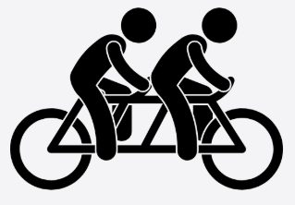**un tandem**.   
  **Un tandem** est un vélo pour 1 personne aveugle   
  et 1 personne qui voit bien.
* 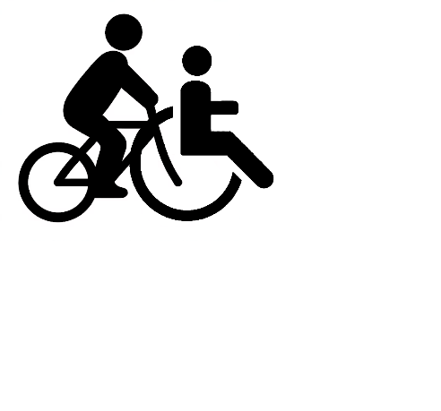un vélo adapté
* un vélo avec un guidon adapté.   
  Le guidon sert à pousser une personne assise   
  dans un fauteuil roulant.

En 2020, la Région Île-de-France décide de payer l’aide.   
C’est une victoire !   
C’est la 1ère fois en France et en Europe qu’une région   
aide les personnes à acheter un vélo adapté.

1. **Faire connaître cette aide**

Pourquoi tout le monde ne demande pas cette aide ?   
Parce que les personnes ne connaissent pas cette aide !

**Un député** parle de cette aide dans un texte pour tous les Français.  
**Un député** est une personne qui vote à l’Assemblée nationale.  
Le texte s’appelle :   
Manger, bouger, pédaler. 21 propositions pour maintenir l’autonomie   
et vivre en bonne santé.

Claude Boulanger Reijnen veut depuis 5 ans   
que l’aide en argent existe dans toute la France.

Vous pouvez aider Claude Boulanger Reijnen   
et l’UNAPEI Île-de-France avec votre vote.

Vous pouvez voter jusqu’au 21 mars à 16h59.

Il vous faut une adresse mail pour voter.

Pour voter, vous cliquer sur le lien :

[https://docs.google.com/forms/d/e/1FAIpQLSezYZHkIS  
D7rspQVXygOhjMlaMKJzqLdszgP005pMlssyqLQQ/  
alreadyresponded?pli=1&pli=1](https://docs.google.com/forms/d/e/1FAIpQLSezYZHkISD7rspQVXygOhjMlaMKJzqLdszgP005pMlssyqLQQ/alreadyresponded?pli=1&pli=1)

Ce texte est écrit en Facile À Lire et à Comprendre.   
Le Facile À Lire et à Comprendre est une méthode   
qui rend les informations accessibles à tous.

Ce document a été relu et validé par les travailleurs   
de l’ESAT La Roseraie – Avenir Apei – Carrières-sur-Seine.

© Logo européen Facile À Lire et à Comprendre : Inclusion Europe.   
Plus d’informations sur le site [inclusion-europe.eu](https://www.inclusion-europe.eu/)